

Конструктор сводных отчетов

Листов 17

Москва 2025 г.
Содержание
Термины и сокращения 3
Общие сведения 4
1 Последовательность действий 5
1.1 Модуль «Кабинет координатора» 5
1.1.1 Виды аналитических кубов 8
1.2 Примеры работы с Модулем 14
1.2.1 Пример формирования простого отчета 14
1.2.2 Пример формирования отчета в графическом виде 15
1.2.3 Пример формирования сложного отчета 17

Термины и сокращения
Термин, сокращение | Определение
Аналитический куб, Куб | Многомерный массив данных, используемый в OLAP
Атрибуты | Значения строк в разрезе выбранного Куба
ДО | Досудебное обжалование
ЕПГУ | Федеральная государственная информационная система «Единый портал государственных и муниципальных услуг (функций)»
ЕРВК | Единый реестр видов контроля
Измерения | Атрибуты, по которым производится расчет значений (группировка) Мер
ИНН | Индивидуальный номер налогоплательщика
КНО | Контрольный (надзорный) орган
ЛРД | Лицензионно-разрешительная деятельность
Мера | Набор Метрик в разрезе выбранного Куба
Метрика | Агрегируемые данные, которые необходимо рассчитать в разрезе выбранного Куба
Модуль, Модуль «Кабинет координатора» | Приложение ФГС ПГС
ОГРН | Основной государственный регистрационный номер
ОПФ | Организационно-правовая форма
РФ | Российская Федерация
СМЭВ | Федеральная государственная информационная система «Единая система межведомственного электронного взаимодействия»
ФГИС ПГС, Система | Федеральная государственная информационная система «Единая система предоставления государственных и муниципальных услуг (сервисов)»
ФИО | Фамилия имя отчество
CSV | Текстовый формат файла
Excel | Программное обеспечение для работы с электронными таблицами
MDX (Multidimensional Expressions) | Язык запросов, который используется для извлечения данных из Аналитических кубов
OLAP (On-Line Analytical Processing) | Подход к обработке данных, позволяющий оперативно получать в структурированном виде определённый срез из большого массива данных для их последующего анализа
recordId | Код ЕРВК
XLS | Формат электронных таблиц

Общие сведения
Для кого
- Координатора организации — пользователь ФГИС ПГС
- Разработчика организации — подрядчик
Где доступно — тестовая среда ФГИС ПГС (https://psi.pgs.gosuslugi.ru/)
Решаемая задача — предоставить уполномоченному пользователю Системы возможность создания аналитических отчетов

Последовательность действий
Конструктор сводных отчетов предоставляет быстродействующие средства доступа, просмотра и анализа информации. Он доступен в модуле «Кабинет координатора» подраздел «Аналитика»
В Модуле осуществляется работа с уже преднастроенными Аналитическими кубами
Действия доступны пользователю с ролью «Координатор»
Перед началом работы удостовериться, что Модуль «Кабинет координатора» доступен
для работы (Рисунок 1)

Модуль «Кабинет координатора»
Авторизоваться в ФГИС ПГС, выбрать организацию для работы и открыть Модуль «Кабинет координатора» (Рисунок 1)

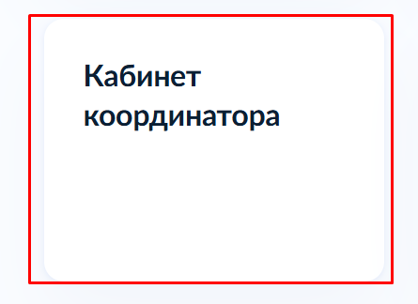
Рисунок 1. Интерфейс ФГИС ПГС

Открыть раздел «Аналитика» (Рисунок 2)

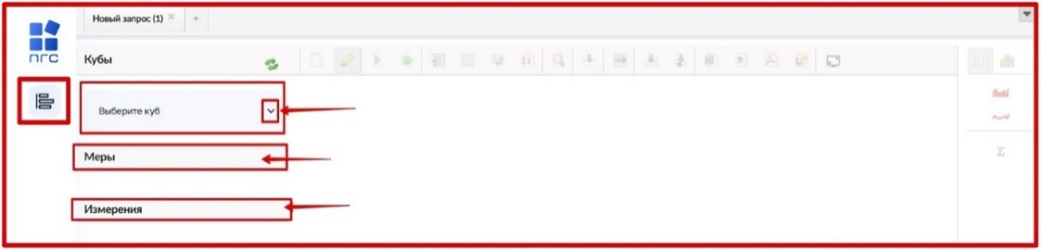
Рисунок 2. Интерфейс Модуля «Кабинет координатора»

Выбрать Аналитический куб из выпадающего списка (Рисунок 3). Виды Аналитических кубов отражены в пункте 1.1.1

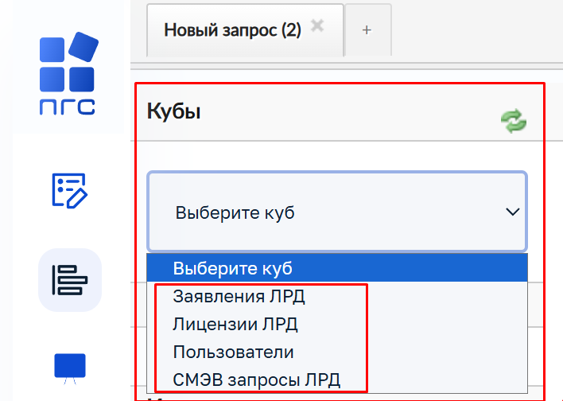
Рисунок 3. Выбор куба

Каждый Куб содержит:
- раздел «Меры»
Раздел содержит набор Метрик, соответствующих определенному направлению исследования данных
- раздел «Измерения»
Данный раздел имеет иерархическую структуру и содержит набор Атрибутов

Перед настройкой Куба рекомендуется отключить автозапуск отчета, нажав кнопку «Автоматическое выполнение» (5) на панели управления (Рисунок 6)
После выбора Куба добавить в панель фильтров нужные Метрики и Атрибуты, кликнув
по ним левой кнопкой мыши (Рисунок 4)

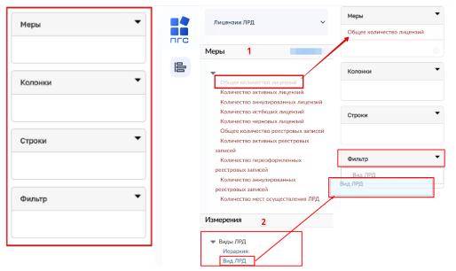
Рисунок 4. Добавление Метрик и Атрибутов в блоки

Дополнительно к значениям выбранного Атрибута Измерения можно применить фильтр, нажав на название Измерения в блоке «Строки». Поиск осуществляется в поле «Поиск»
или вручную, переносом из левой панели в правую (Рисунок 5)

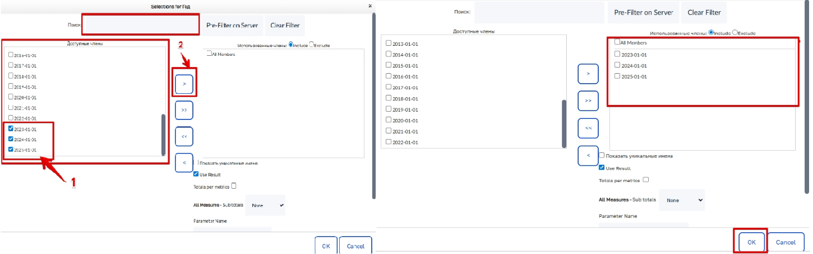
Рисунок 5. Фильтры для Измерений

Далее станет активна панель управления (Рисунок 6). Нажать кнопку «Выполнить запрос»

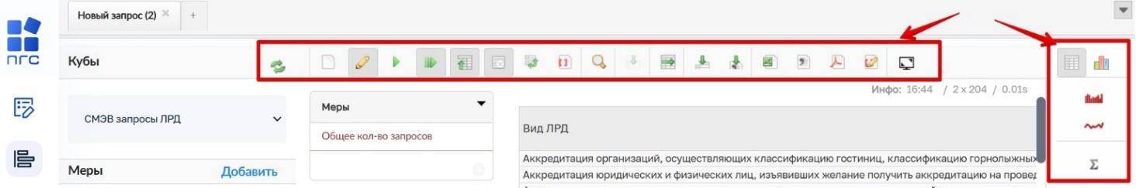
Рисунок 6. Панель управления

Для создания нового запроса в отдельной вкладке нажать «+» (Рисунок 7)

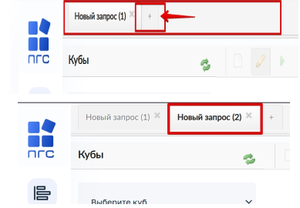
Рисунок 7. Создание запроса в новой вкладке

Виды аналитических кубов

Лицензии ЛРД
Данный вид Аналитического куба содержит данные для формирования отчета
о лицензионно-разрешительной деятельности
Раздел «Меры» содержит Метрики (Рисунок 8)
- Общее количество — лицензий, реестровых записей
- Количество — активных лицензий, аннулированных лицензий, истекших лицензий, черновых лицензий, активных реестровых записей, переоформленных реестровых записей, аннулированных реестровых записей, мест осуществления ЛРД

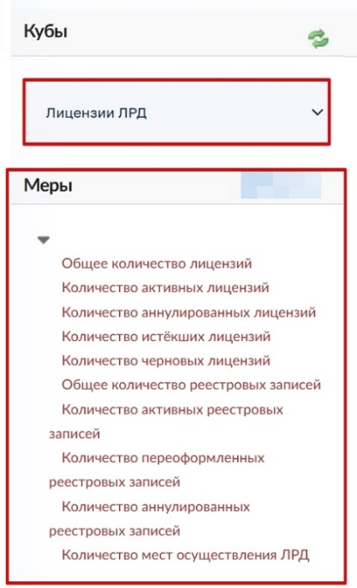
Рисунок 8. Раздел «Меры» Аналитического куба «Лицензии ЛРД»

Раздел «Измерения» содержит Атрибуты для детализации отчета (Рисунок 9):
- по виду ЛРД, субъекту РФ, КНО, типу операции
- номеру лицензии, статусу лицензии, реестровой записи, идентификатору лицензии
- пользователю, создавшему лицензию, лицензиату и типу лицензиата
- дате создания лицензии — год даты создания, месяц даты создания, день даты создания

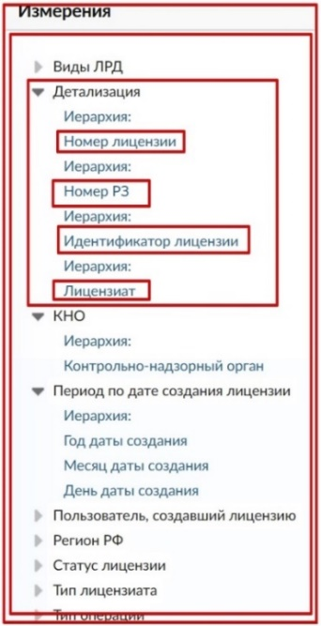
Рисунок 9. Раздел «Измерения» Аналитического куба «Лицензии ЛРД»

Пользователи
Данный вид Аналитического куба содержит данные для формирования отчета
о пользователях
Раздел «Меры» содержит Метрики (Рисунок 10)
- Количество — пользователей, организаций, модулей, пользователей в ДО

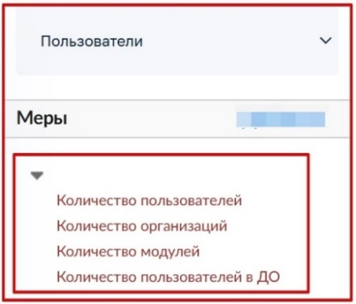
Рисунок 10. Раздел «Меры» Аналитического куба «Пользователи»

Раздел «Измерения» содержит Атрибуты для детализации отчета (Рисунок 11):
- по модулям, субъекту РФ, статусам пользователя
- организации — короткое наименование, уровень принадлежности, наименование ЕРВК, recordId, полное наименование, ОГРН, идентификатор
- организации ДО — организации ДО и идентификатор
- периоду создания пользователя — год, месяц, день
- пользователям — ФИО пользователя и идентификатор пользователя
- роли — роли и организации по ролям

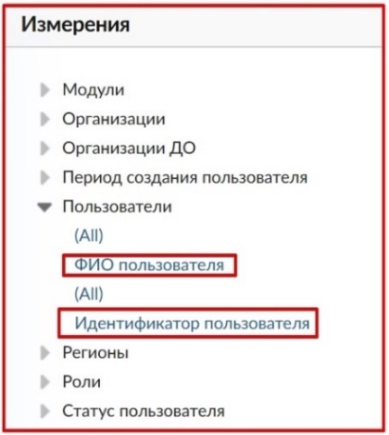
Рисунок 11. Раздел «Измерения» Аналитического куба «Пользователи»

СМЭВ запросы ЛРД
Данный вид Аналитического куба содержит данные для формирования отчета
о межведомственных запросах
Раздел «Меры» содержит Метрики (Рисунок 12)
- Общее количество запросов
- Запросы — со статусом «Ошибка»
- Запросы без ответа
- Ошибка при отправке

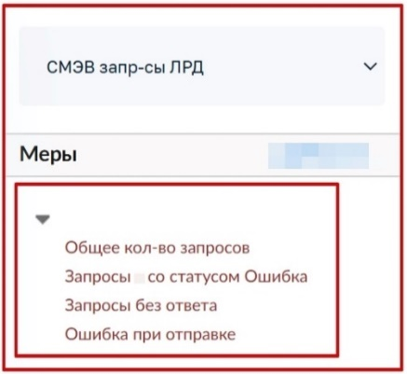
Рисунок 12. Раздел «Меры» Аналитического куба «СМЭВ запросы ЛРД»

Раздел «Измерения» содержит Атрибуты для детализации отчета (Рисунок 13):
- по видам ЛРД, месту осуществления ЛРД, запросам, мета-регламентам, субъекту РФ, стандартам, статусам отправки, текущему статусу, типу операции
- детализации даты создания, даты регистрации, планируемой даты окончания, номера заявления, номера ЕПГУ, идентификатора заявления, номеру запроса
- лицензиату, ИНН лицензиата, ОГРН лицензиата, типу лицензиата, виду ОПФ, ФИО пользователя
- организации — короткое наименование, уровень принадлежности, ОГРН, полное наименование, идентификатор
- наименованию организации, куда направляется запрос
- периоду — год, месяц, день

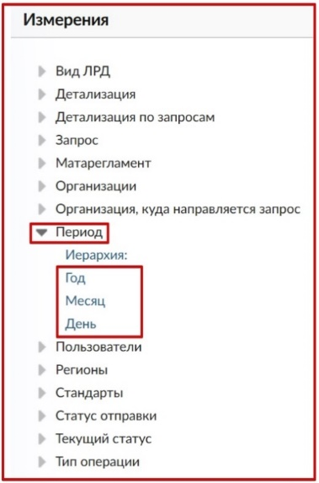
Рисунок 13. Раздел «Измерения» Аналитического куба «СМЭВ запросы ЛРД»

Заявления ЛРД
Данный вид Аналитического куба содержит данные для формирования отчета
о лицензионно-разрешительной деятельности
Раздел «Меры» содержит Метрики (Рисунок 14)
- Количество — зарегистрированных заявлений, завершенных заявлений, заявлений с ЕПГУ, черновиков заявлений, заявлений в работе
- Положительное решение
- Отрицательное решение
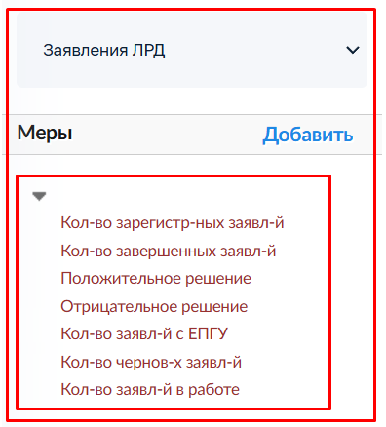
Рисунок 14. Раздел «Меры» Аналитического куба «Заявления ЛРД»

Раздел «Измерения» содержит Атрибуты для детализации отчета (Рисунок 15):
- по виду ЛРД, истории статусов, мета-регламенту, субъекту РФ, стандарту, типу операции, текущему статусу
- детализации — дата создания, дата регистрации, планируемая дата окончания, номер заявления, номер ЕПГУ, идентификатор заявления, лицензиат, ИНН лицензиата, ОГРН лицензиата, тип лицензиата, вид ОПФ, месту осуществления ЛРД
- организации — короткое наименование, уровень принадлежности, ОГРН, полное наименование, идентификатор
- периоду — год, месяц, день
- пользователю — сменивший статус и создавший заявление

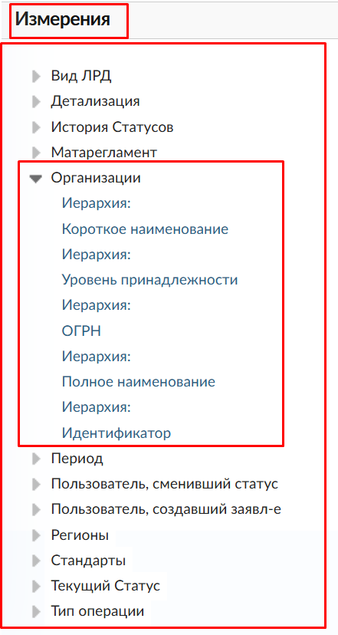
Рисунок 15. Раздел «Измерения» Аналитического куба «Заявления ЛРД»

Примеры работы с Модулем

Пример формирования простого отчета
Пример показан на основе работы с Аналитическим кубом «СМЭВ запросы ЛРД»
с использованием Метрики «Общее количество запросов»
Авторизоваться в ФГИС ПГС, выбрать организацию для работы и открыть
Модуль «Кабинет координатора» (Рисунок 1)
Выбрать Аналитический куб (Рисунок 3)
После выбора Куба в разделе «Меры» кликнуть левой кнопкой мыши
по Метрике «Общее количество запросов» для ее перемещения в блок «Меры» панели фильтрации (Рисунок 16)

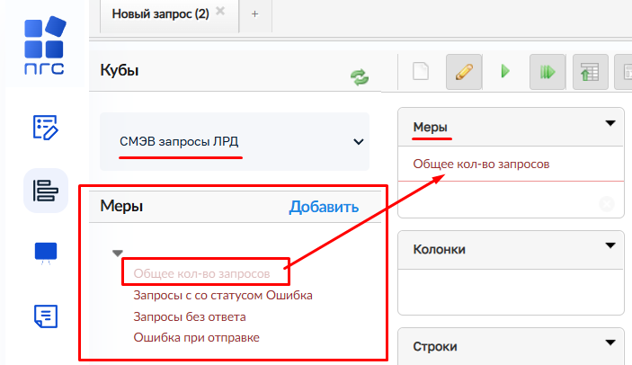
Рисунок 16. Процесс выбора меры

Затем в разделе «Измерения» раскрыть вложенный список «Вид ЛРД» и выбрать значение «Вид ЛРД» для перемещения в блок «Строки» панели фильтрации (Рисунок 17)

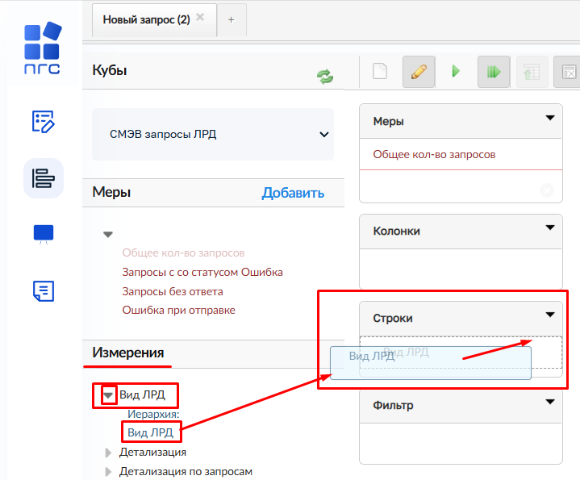
Рисунок 17. Процесс выбора измерений

После в области вывода информации Системы отобразится сформированный отчет
в табличном виде (Рисунок 18)

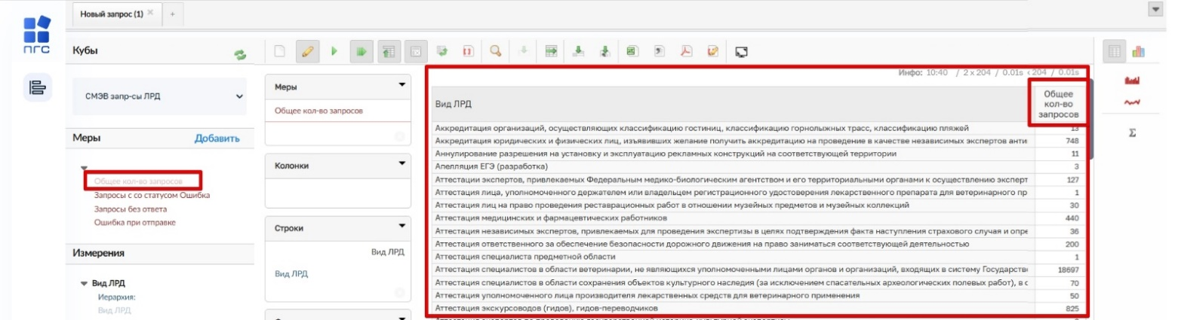
Рисунок 18. Сформированный отчет в табличном виде

Пример формирования отчета в графическом виде
В Системе реализовано формирование отчета в графическом виде
Пример показан на примере Метрики «Общее количество запросов» в разрезе Атрибута «Период» со значением «Год»». Порядок действий для формирования отчета в графическом виде показан на Рисунке 19

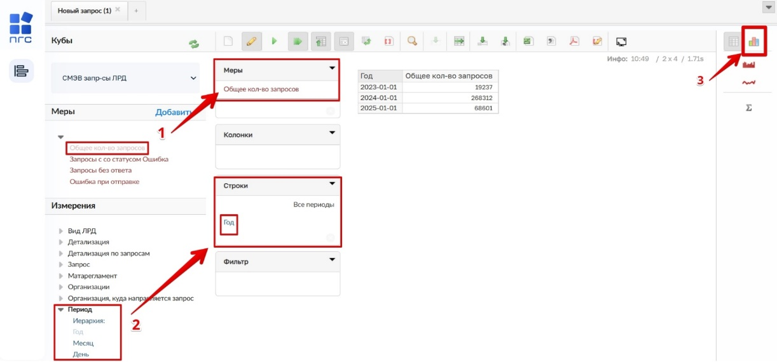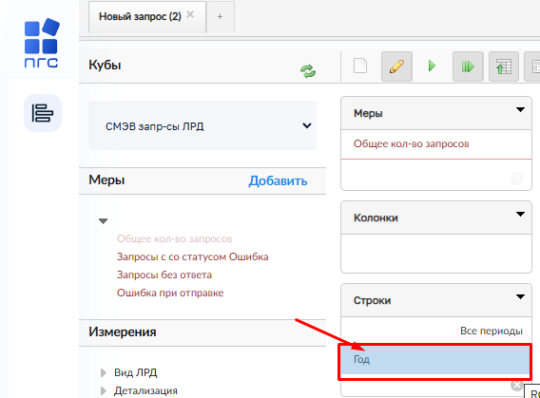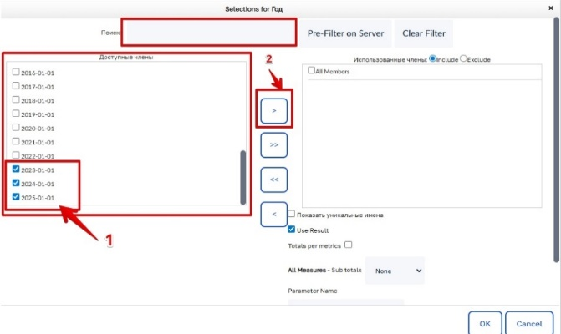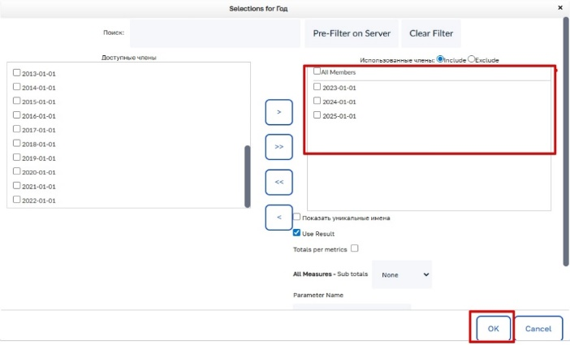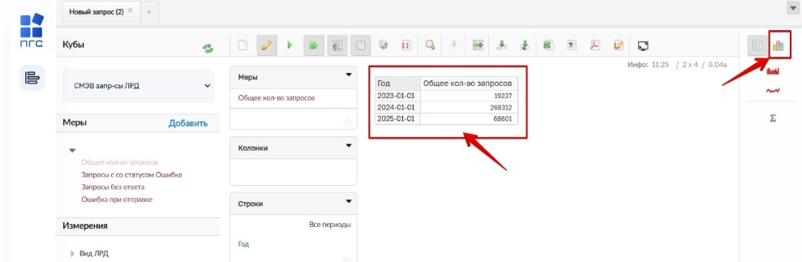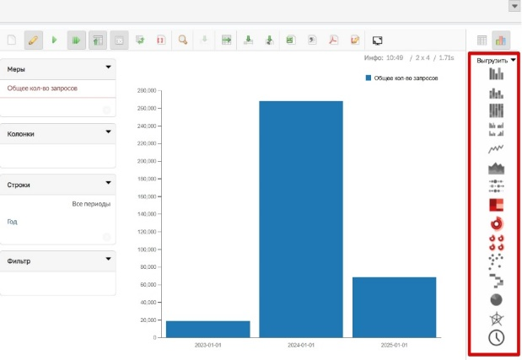
Рисунок 19. Формирование отчета в графическом виде

Сформированный отчет в табличном виде можно выгрузить в форматах xls, csv (Рисунок 20)

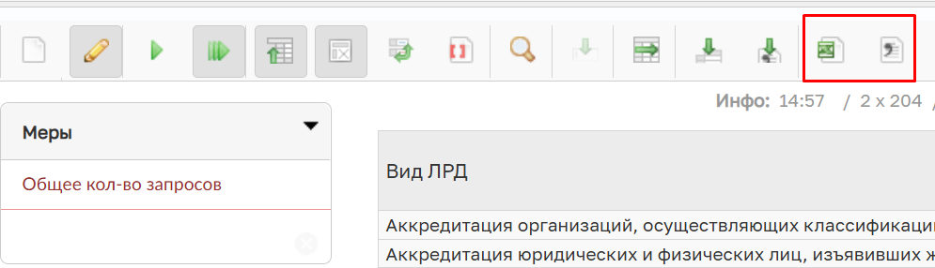
Рисунок 20. Выгрузка табличного отчета

Пример формирования сложного отчета
При формировании сложных отчетов порядок действий аналогичен
Для формирования отчета «Общее количество запросов» в разрезе Атрибута «Период»
со значением «Год» по каждому региону:
- выбрать Метрику «Общее количество запросов»
- добавить Атрибут «Период» со значением «Год» в блок «Строка» панели фильтрации
- добавить Атрибут «Регионы» со значением «Регионы» в блок «Колонка» панели фильтрации
Порядок действий для формирования отчета в графическом виде показан на Рисунке 21

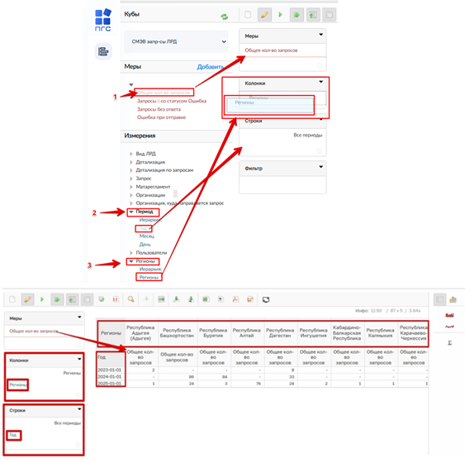
Рисунок 21. Сформированный аналитический отчет

